**07.exe -** OEP를 구하시오 Ex) 00400000

OEP 코드를 알기 위해 PE 분석을 해본다.

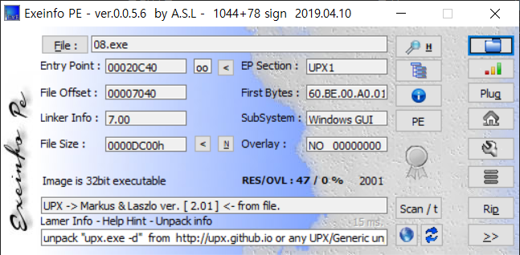

현재 UPX로 Packing이 되어있어 정상적인 OEP를 알 수가 없다. OEP를 알기 위해 UPX로 Unpacking를 해준다.

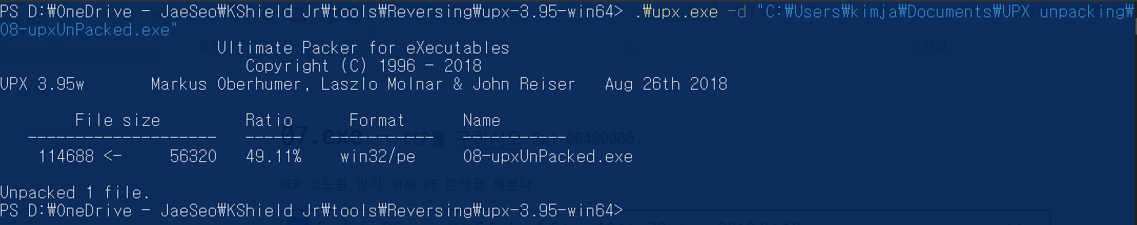

그리고 ExeinfoPE를 통해 다시한번 분석해본다.

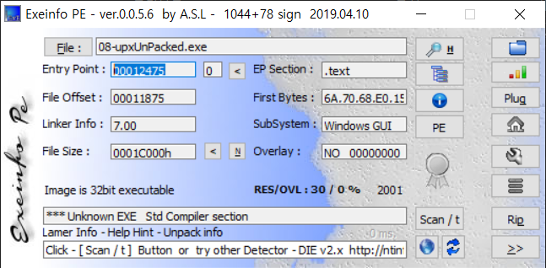

EP는 00012475 라는 것을 알게 되었다.

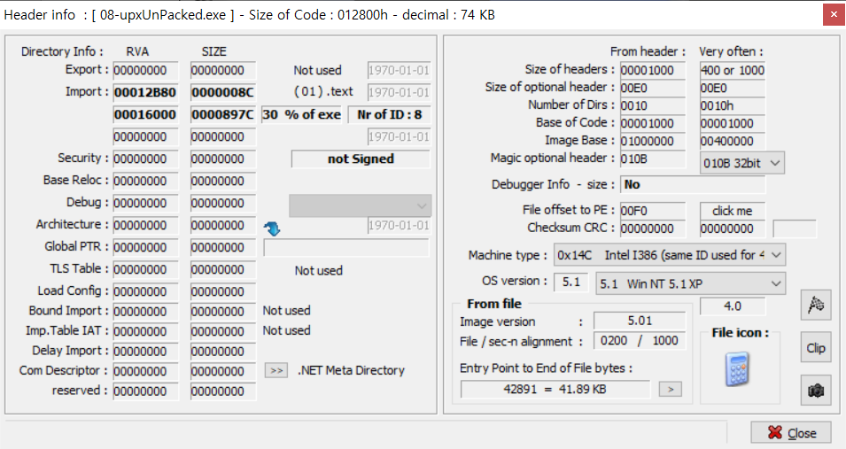

또한 Image Base는 01000000인 것을 알 수 있다.

OEP는 Image Base + EP 하여 구한다.

**정답: 01012475**